课题名称 | 7B Unit 3 Reading 1课时教学设计
语篇类型 | 视频脚本
授课时长 | 40分钟
语篇研读 | What---介绍家乡北京的名胜古迹、传统生活及特色文化，展现北京的魅力。详细描述了位于北京中心的故宫博物院，其作为古代帝王宫殿的历史，内部有众多精彩建筑和艺术珍宝，值得一游。提及紧邻故宫博物院的天安门广场，许多游客喜欢清晨到此观看升旗仪式。介绍四合院这种传统中式建筑，由四座房子围成方形，中间有庭院，通过胡同能感受过去的氛围，可深入了解传统北京生活。推荐品尝美味的北京烤鸭，以及在当地剧院欣赏精彩的京剧表演。  Why---让读者了解北京丰富的历史文化遗产，如故宫、四合院等，感受其深厚的文化底蕴。强调传统文化元素在北京现代生活中的延续，如观看升旗、品尝烤鸭、欣赏京剧等活动，体现传统文化的传承价值。吸引更多人来北京旅游，促进文化交流，同时增强人们对家乡文化的自豪感和认同感。  How---这是一篇介绍性的文章，类似于导游词或城市宣传文案，以生动、简洁且富有吸引力的方式向读者介绍北京。采用总分总的结构。开头以欢迎来到北京引出话题，接着分别介绍故宫博物院、天安门广场、四合院、北京烤鸭和京剧等内容，最后以推荐体验这些特色收尾，语言简洁明了，通俗易懂，使用简单句和祈使句较多。
学情分析 | 【已知】学生对北京有一定的了解，可能知道一些著名的景点，如长城、故宫等，但对其具体细节和背后的文化内涵了解有限。在之前的学习中，学生已掌握了一些基本的英语词汇和简单的句型，具备一定的阅读和理解能力。  【未知】对于文中提及的一些传统建筑如四合院的结构和文化意义可能不清楚。对北京烤鸭的制作过程、京剧的表演形式和艺术特点等缺乏深入了解。对于如何用英语准确、生动地描述景点和文化活动的方法和技巧尚未熟练掌握。  【能知】学生能够通过阅读文章，进一步了解北京的名胜古迹和传统文化，掌握相关的英语表达。可以学会运用文中的描述方式来介绍自己家乡或其他地方的特色，提高语言运用能力。在学习过程中，培养学生对不同文化的理解和包容，提升文化意识。
教学目标 | 通过本课学习，学生能够：  1.语言能力：学生能够认读、理解并正确拼写文中的重点词汇，如 Palace Museum, Tian'anmen Square, siheyuan, Beijing duck, Beijing opera 等。学生能够熟练运用文中的重点短语和句型，如 “be well worth a visit” “next to” “why not...”“get a taste of” 等，进行口头和书面表达。  2.学习能力：学生能够通过分析文章结构和内容，总结北京的文化特色，培养归纳总结的思维能力。引导学生对比现代生活与传统北京生活的差异，思考传统文化的传承与发展，培养批判性思维能力。鼓励学生在小组讨论中提出自己的观点和想法，培养创新思维能力。  3.思维品质：学生能够通过分析文章结构和内容，总结北京的文化特色，培养归纳总结的思维能力。引导学生对比现代生活与传统北京生活的差异，思考传统文化的传承与发展，培养批判性思维能力。鼓励学生在小组讨论中提出自己的观点和想法，培养创新思维能力。  4.文化意识：学生能够深入了解北京的历史文化遗产，如故宫、四合院等的文化内涵，增强对家乡文化的自豪感。培养学生对传统文化的保护意识，理解传统文化在现代社会中的价值。提高学生对多元文化的认知，促进跨文化交流与理解。
教学评一体的教学设计
教学目标  学习理解：  引导学生通过观看视频、自由讨论和分享 vlog 等活动，激活已有的关于北京的知识和经验，激发学生对北京旅游景点及文化的兴趣。培养学生观察图片、标题并预测文章内容的能力，为后续阅读做好铺垫。  应用实践：  帮助学生理解文章内容，掌握文中关于北京景点（故宫博物院、天安门广场、四合院等）的描述以及相关文化特色（如京剧、北京烤鸭等）。引导学生通过阅读获取具体信息，如景点的位置、特色活动、建筑结构等，并能够准确回答相关问题。  迁移创新：  引导学生深入思考北京景点及文化的魅力，培养学生对文化的欣赏和理解能力，增强文化自信。鼓励学生分享自己的观点和经历，提高学生的口语表达能力和团队协作能力。帮助学生总结所学知识，包括词汇、短语、句子和语法，形成系统的知识体系，加深对知识的理解和记忆。通过拓展任务，培养学生收集信息、整理资料和制作 PPT 的综合能力，拓宽学生的知识面，提升学生的研究性学习能力。 | 学习活动  任务一:Lead in  1.Look and say  What cities are they?  2.Watch a video  Q:What can you see from this video? How do feel about Beijing?  2. Free talk.  If you were a tour - guide of your hometown, what would you introduce first?  3.Daniel has found a vlog about Beijing to share with them.  任务二: Pre-reading  Look at the photos and the title of the article. Then answer the questions below.  Q:What’s the type of the reading material?  任务三:While- reading  1.Skimming  Read and answer:  Q: What can you see and do in Beijing?  2.Scanning  Read and divide the passage into different parts.  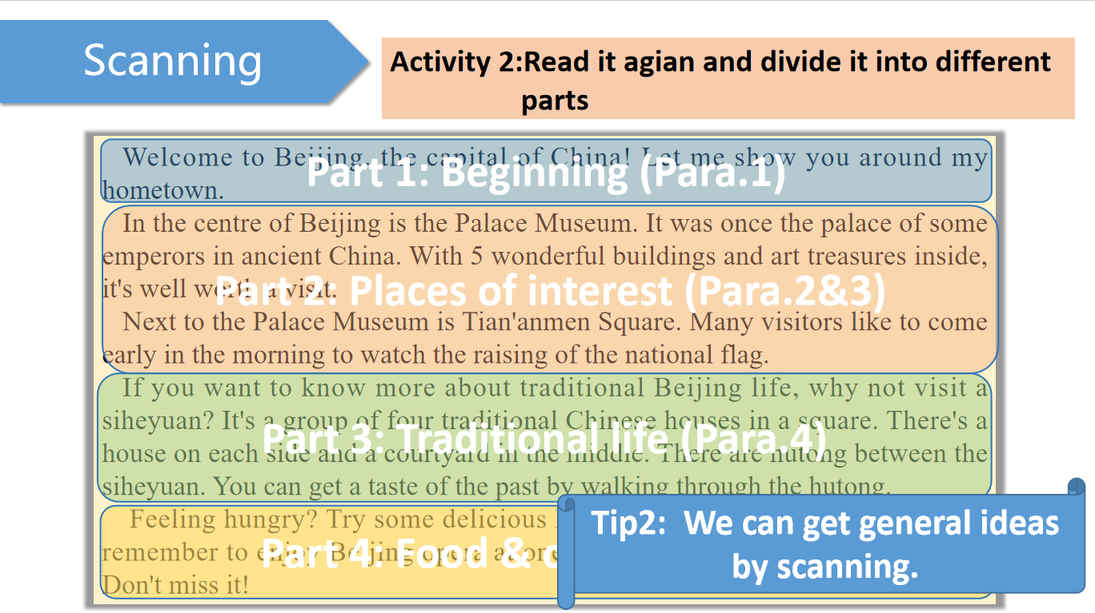  3.Read and answer(Para.2)  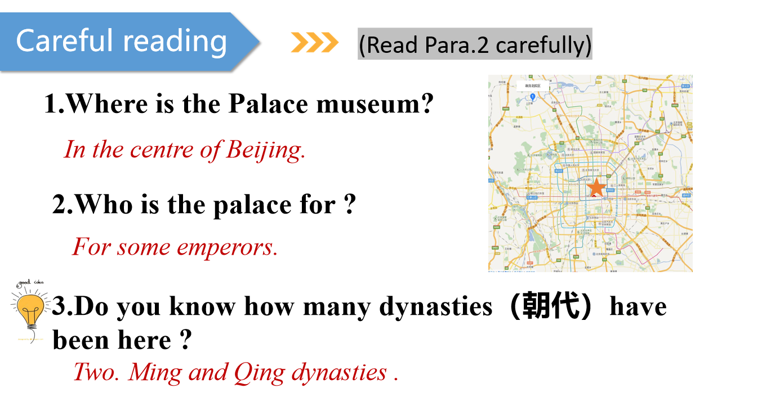  Further thinking  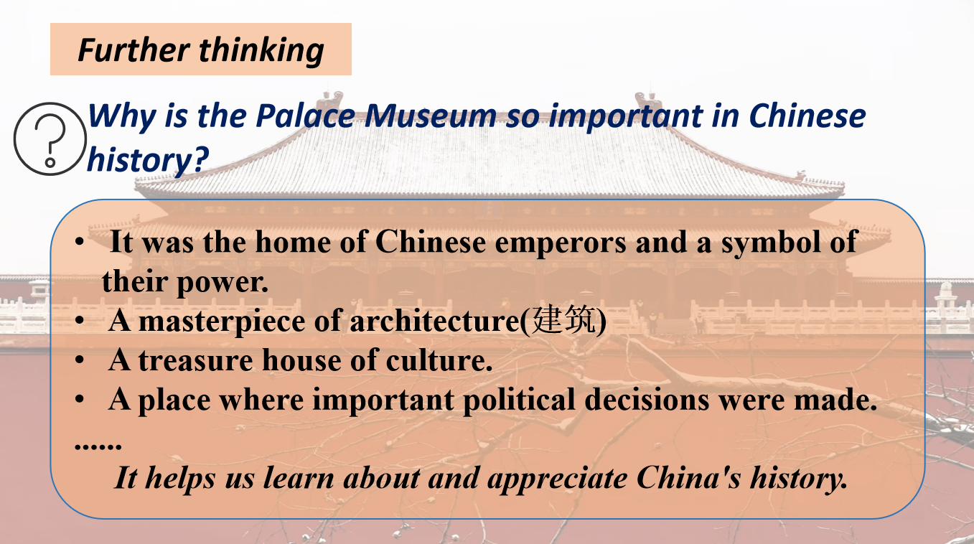  4.Read and answer. (Para.3)  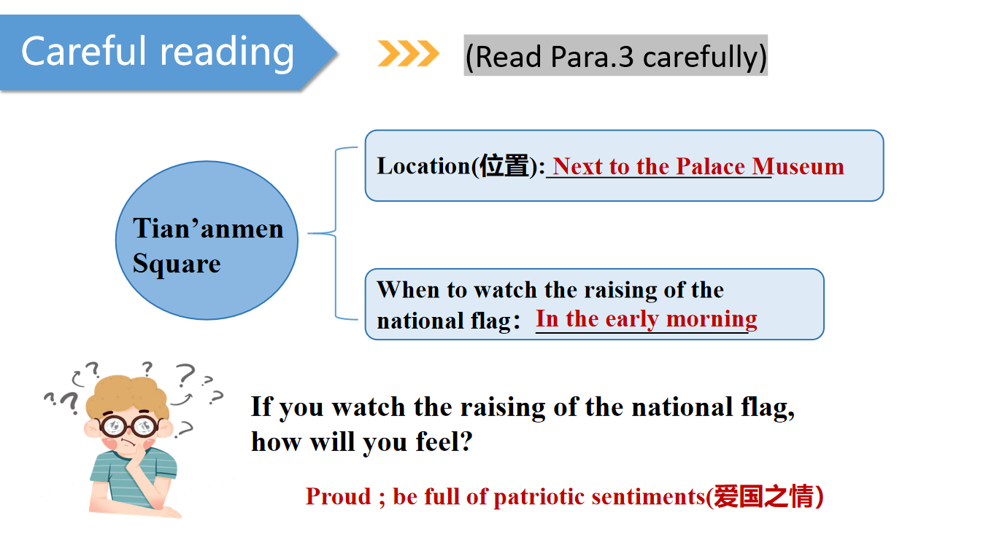  Further thinking  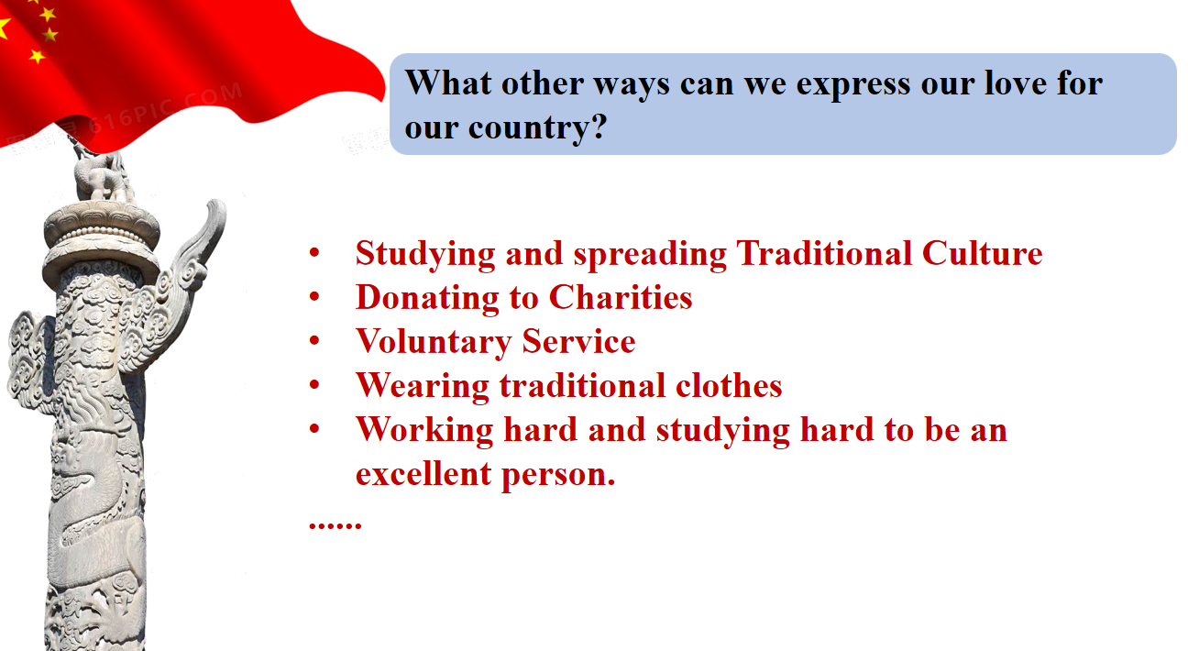  Read and answer (Para.4)  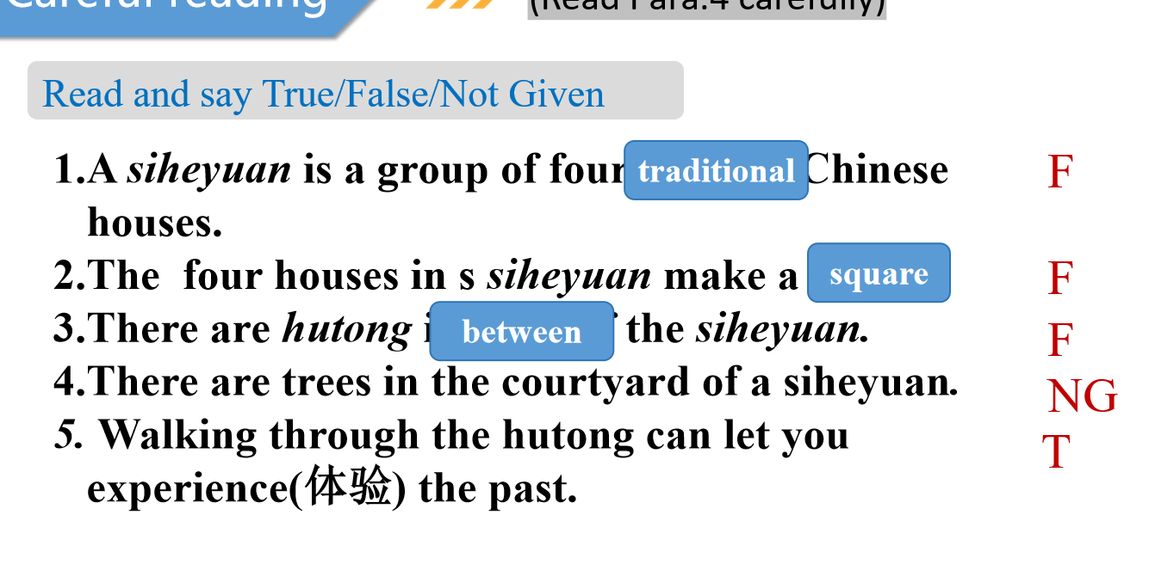  Pair work  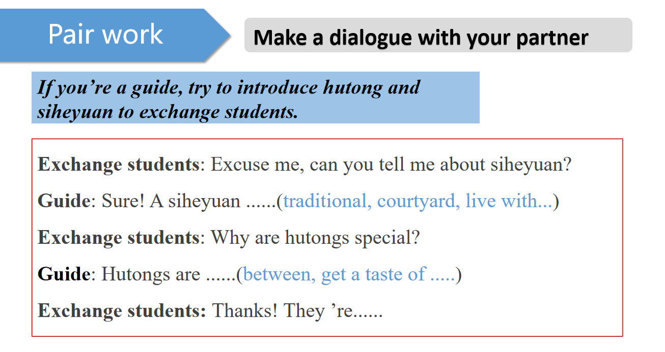  - Read and answer  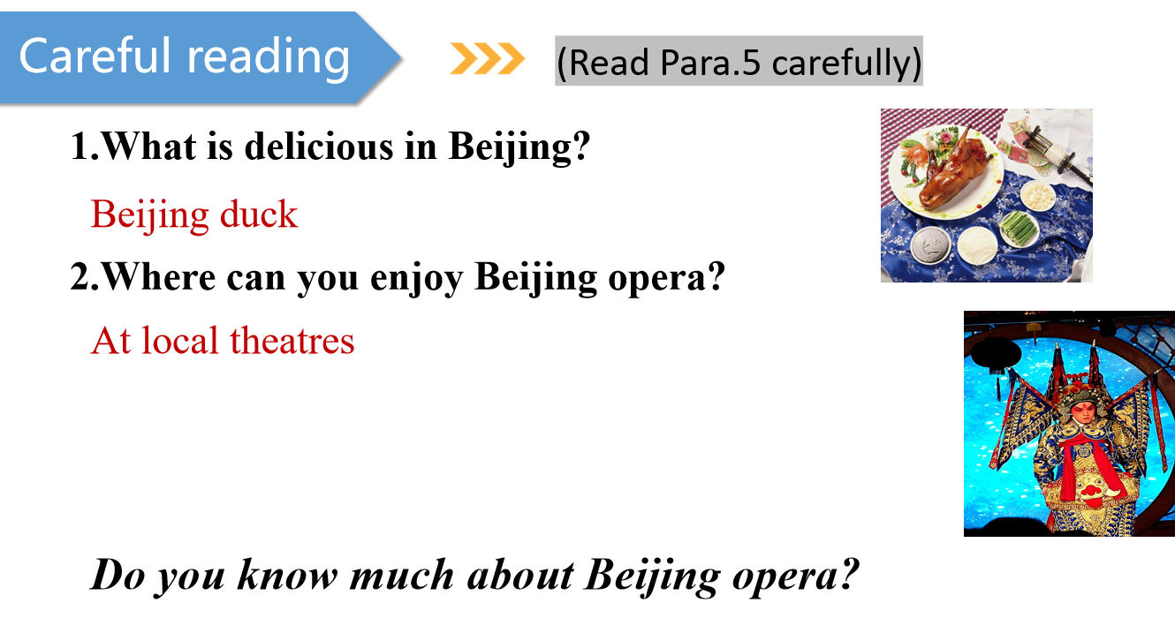  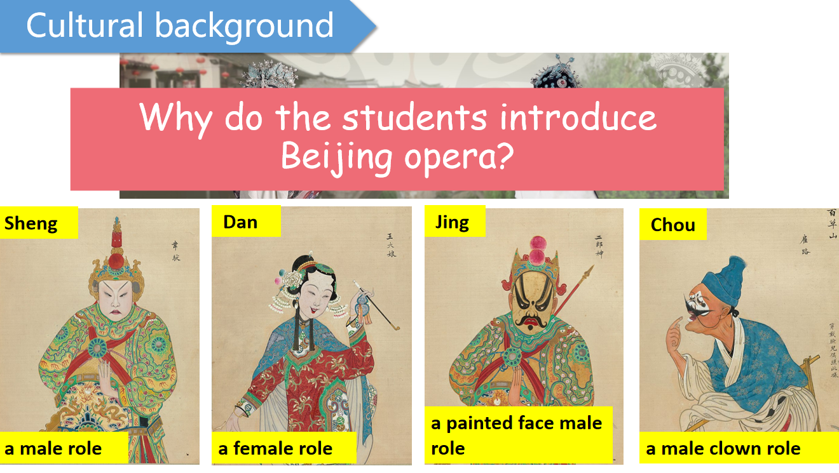  任务四:Post- reading  1.Complete the travel plan with the correct forms of the words and phrases in the box.  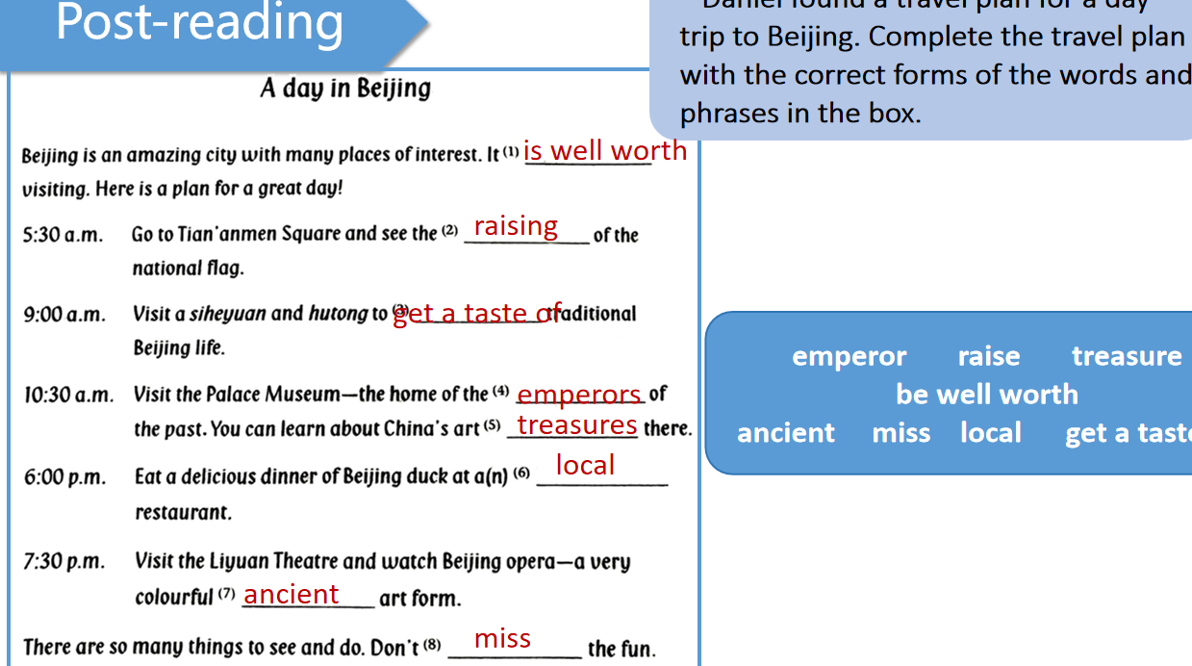  2.language focus  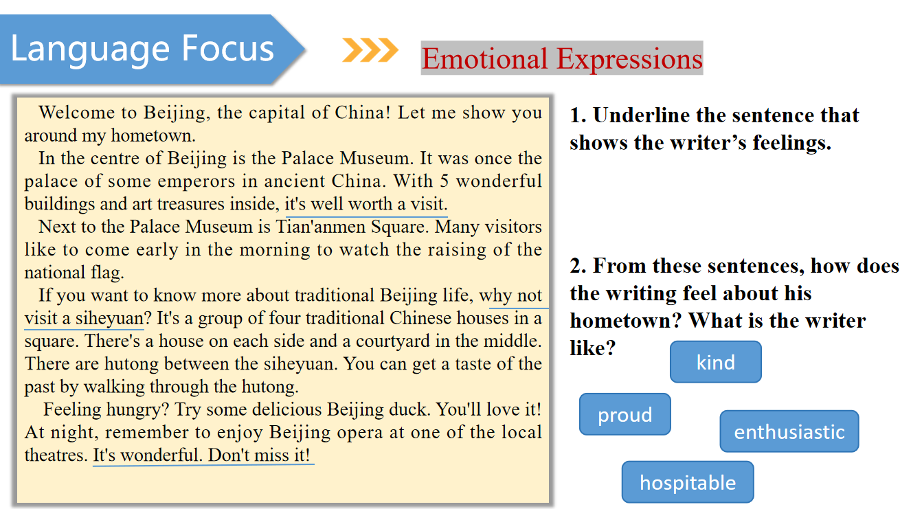  2.Group work  Think about the question and share your answers with your group members.  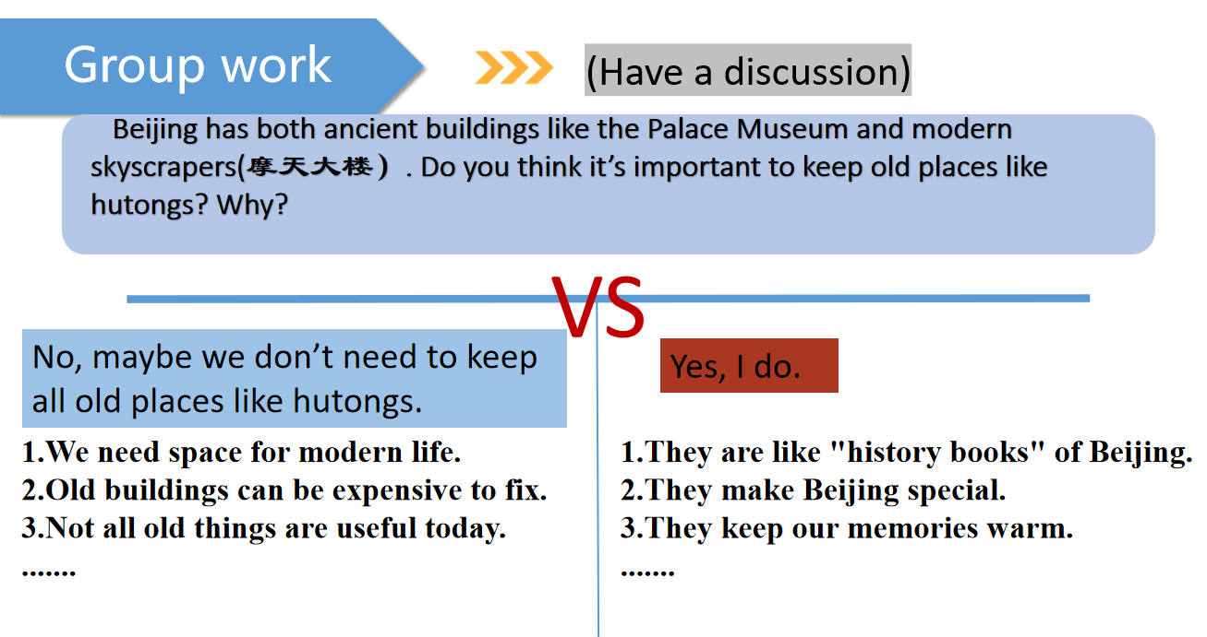  Summary  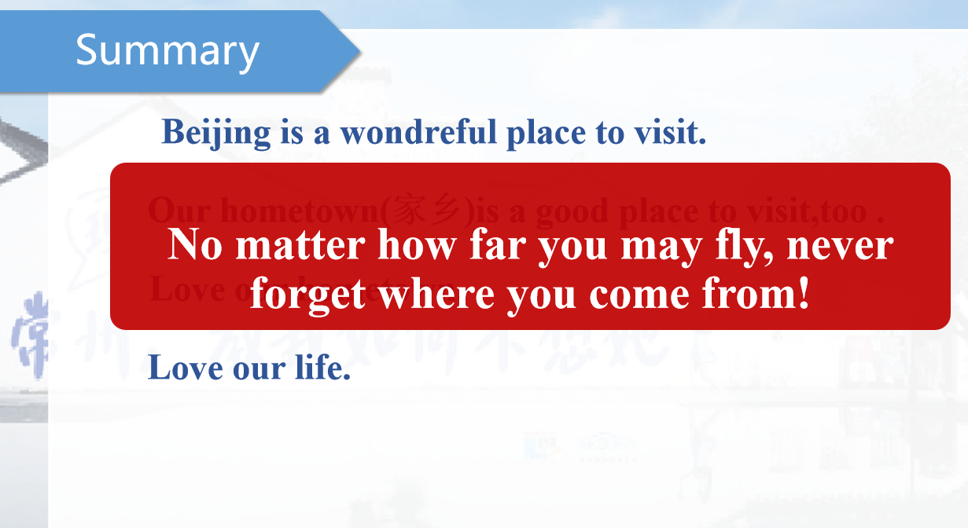 | 设计意图  通过创设与北京相关的情境，从学生熟悉或感兴趣的话题入手，如北京的著名景点，引发学生的学习热情，自然地导入新课。同时，在阅读前的问题设置，促使学生积极思考，主动运用已有的知识和认知能力，对即将学习的文本内容进行初步探索，提高学生自主学习的意识和能力。  划分文章部分有助于学生梳理文章脉络，理解文章的组织架构，提高阅读理解的系统性。阅读回答问题和选择正确单词等活动，促使学生精读文章，关注细节，培养学生在阅读中获取关键信息的能力，同时加深对文中知识点的理解和记忆。学习重点词汇、短语和句型，并通过完成互动对话等实践活动，让学生在具体语境中运用所学语言知识，提高语言运用的准确性和流畅性，实现从知识输入到输出的转化。  小组讨论活动为学生提供了一个交流和分享的平台，让学生在互动中加深对北京文化和家乡文化的理解，同时锻炼口语表达和团队协作能力，培养学生的创新思维和批判性思维。总结环节有助于学生对所学知识进行系统梳理，形成知识网络，加深记忆，为今后的学习和运用奠定坚实的基础。拓展任务将课堂学习延伸到课外，激发学生的学习兴趣和自主学习能力，让学生通过研究性学习，深入了解北京的发展变化，增强学生对社会和文化的关注，培养学生的综合素养。 | 效果评价  任务一:  观察学生在观看视频时的专注度和兴趣表现，是否积极参与讨论，是否能准确回答部分问题，以此判断学生对北京相关知识的了解程度和对后续学习的积极性。  任务二:  检查学生对问题的回答，看他们是否能够准确理解照片和标题所传达的信息，是否能合理推测文章的大致内容，以此评估学生的观察能力和预测能力。  任务三:  检查学生对文章的划分是否合理，答案是否准确，评估学生对文章整体结构和内容逻辑的把握能力。通过学生对阅读问题的回答，判断他们对文章细节信息的理解和获取能力，以及是否能准确运用文中信息进行作答。  在词汇、短语和句型学习过程中，通过提问、造句等方式，了解学生对语言知识的掌握程度，是否能够正确理解和运用。  任务四:  在小组讨论中，观察学生的参与度、团队协作情况，以及是否能够清晰表达自己的观点，评估学生的口语表达能力、合作能力和思维能力。通过小组代表的发言和其他小组的反馈，了解学生对北京景点及家乡景点的认识深度，以及对相关文化的理解和欣赏程度，判断学生是否能够将所学知识与实际生活相联系，进行有意义的思考和表达。
作业设计  （必做） | Read the text fluently and learn to introduce Beijing with your own words.  Collect more information about Changzhou
作业设计  （选做） | Complete your own introduction to Changzhou

